Спасение Спасителей
(114_серия 369)
Проект 369
НЕстатьи – За пределами текста: Архитектура веры и управление сознанием…

Человек не верит — его приучают верить.
Не думает — его учат, как думать.
И пока он не увидит, как устроена
эта конструкция, он будет считать
истиной то, что было в него вложено.

В предыдущей статье мы подошли к границе, за которой привычные объяснения перестают работать. Мы увидели, что дело не в том, во что верит человек — религии, науке или самому себе. Дело в том, как формируется сама способность верить, сомневаться и понимать. Тогда был задан ключевой вопрос: кто и как задаёт границы мышления? Теперь мы делаем следующий шаг. Не в сторону новых ответов, а в сторону самой конструкции, внутри которой эти ответы возникают. Потому что вера — это не просто внутреннее состояние человека. Это архитектура. Это система, выстроенная так, чтобы формировать восприятие, удерживать его в определённых рамках и направлять поведение.
Мы продолжим рассматривать механизм, созданный для управления людьми в рамках формируемых государств, — механизм, который выстраивался в соответствии с уровнем развития генотипов мозга. Религиозные системы в этом смысле становятся не только носителями смысла, но и инструментами. Инструментами, через которые выстраивается управляемость, закрепляются модели мышления и формируются те самые генотипы мозга, о которых мы начинаем говорить всё более прямо. И если в предыдущем тексте мы лишь нащупали сам факт существования этих границ, то теперь попробуем рассмотреть их изнутри. Не как абстракцию, а как конструкцию, имеющую форму, логику и историю. Потому что, возможно, чтобы выйти за пределы текста — сначала нужно увидеть, как он был написан.
В текстах, признаваемых христианами священными, содержится прямой и недвусмысленный запрет на поклонение любым объектам, кроме Бога. В Ветхом Завете говорится: «Не делай себе кумира и никакого изображения…» (Исх. 20, 4), «…дабы вы не сделали себе изваяний…» (Втор. 4, 15–16). Пророки также подчёркивают: «…не будем более говорить изделию рук наших: боги наши» (Ос. 14,4). В Новом Завете эта линия сохраняется — апостол Павел называет безумными тех, кто «славу нетленного Бога изменили в образ, подобный тленному человеку». Но тогда возникает прямой вопрос: почему в практике возникает именно то, что изначально запрещено? Ответ обнаруживается не в богословии, а в механике управления. Например, практика икон вводилась и отменялась не как результат неизменного откровения, а как инструмент, соответствующий текущим задачам. В одни периоды иконы вводились — например, для дистанцирования от ислама. В другие — ограничивались, когда усиливались языческие тенденции. И каждый раз эти решения оформлялись как инициатива, исходящая «свыше». Здесь проявляется характерный принцип: под уже принятое решение подводится логика.
Современное обоснование утверждает, что поклонение направлено не на икону, а на образ. Но практика показывает иное. Если два изображения идентичны,
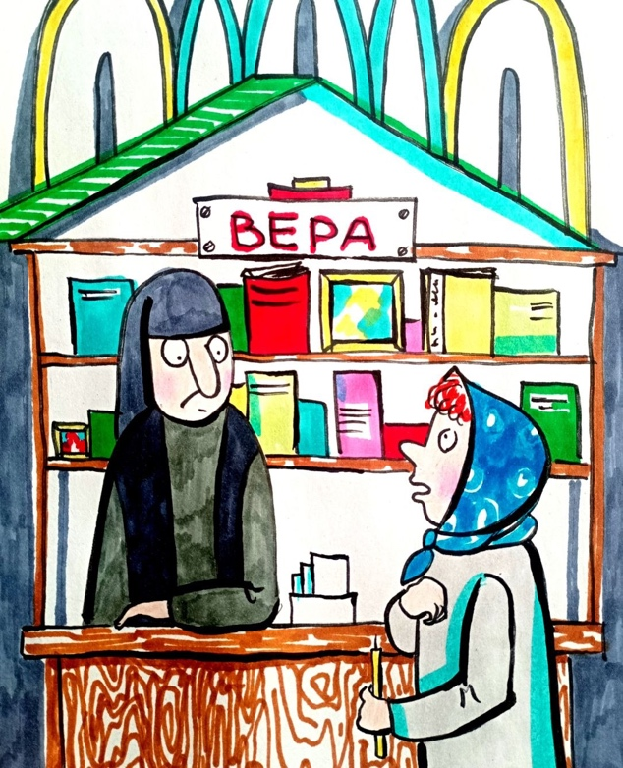
но одно считается «чудотворным», а другое — нет, значит, значение переносится с образа на сам предмет. Следовательно, фактически происходит не обращение к абстрактному образу, а выделение конкретного объекта, как носителя особых свойств. Это и есть точка расхождения между теорией и практикой. Но ещё важнее другое. Подобные механизмы становятся возможны только при определённом уровне восприятия. Когда мышление не ориентировано на анализ и сопоставление, а действует в режиме принятия, система может вводить противоречащие друг другу элементы без разрушения целостности. Это не ошибка. Это соответствие уровню генотипа мозга, в рамках которого человек не проверяет, а следует.
Именно поэтому подобные конструкции работали устойчиво. Они не требовали понимания — они требовали включённости. Но как только мышление начинает переходить в иной режим, где возникает необходимость сопоставлять и выявлять несоответствия, такие конструкции начинают терять устойчивость. И тогда то, что раньше воспринималось как норма, начинает вызывать вопрос. А затем — разрыв.
В 2013 году сотни тысяч верующих выстраивались, чтобы поклониться ладану (пахучая смола), смирне (мазь для умащивания покойников) и золоту. Если бы волхвы подарили Христу шапку, сапоги и утюг, поклонялись бы им. Как сейчас поклоняются частям одежды (например, поясу платья матери Христа, гвоздям). Сегодня объектами поклонения становятся части одежды, гвозди, фрагменты предметов, соприкоснувшихся со «святым». Достаточно посмотреть, например, на почитание так называемых «тапочек Спиридона Тримифунтского» (наберите в поисковике), чтобы увидеть, как далеко может зайти этот процесс. Но ещё более показательно другое. Эти предметы часто имеют крайне сомнительное происхождение. В разных храмах и монастырях по всему миру хранятся «подлинные» гвозди распятия, многочисленные части тел одних и тех же святых — в количествах, которые физически невозможны. В XIX веке во Франции вышла книга Л. Лаланда «Курьезы традиций». В ней список монастырей Западной Европы, где хранятся части тел различных святых. При подсчете вышло, что у святого Юлиана 20 туловищ и 26 голов. У апостола Луки 9 голов. У святого Филиппа 18 голов и 12 рук, у святого Себастьяна 5 туловищ, 6 голов, 17 рук и ног. Иоанн Креститель оставил церкви 12 голов, 7 челюстей, 4 плеча, 9 рук и 11 пальцев. И это только в западном мире. Православный мир не отстает в этом вопросе. Первый пример, который приходит на память: в Москве в Богоявленском соборе хранится одна голова Иоанна Златоуста, а на Афоне его вторая голова. В Сирии есть монастырь, где хранится детская голова… Иоанна Крестителя. Напомню, царь Ирод казнил Иоанна во взрослом возрасте. Когда спрашиваешь, как такое возможно, монахи отвечают, что это чудо божие и в него нужно верить, а не рассуждать. Как поверить, что у взрослого человека может сохраниться его детская голова, — это большой вопрос. И он становится еще больше, когда узнаешь, что в разных сирийских монастырях в общей сложности хранится более 20 взрослых голов Иоанна Крестителя и четыре детских. Вы можете поверить в такие чудеса? Я солидарен с вашим мнением.
Попытки осмыслить это сталкиваются с характерной реакцией: «это чудо, в него нужно верить, а не рассуждать». И именно эта формула является ключевой. Она не объясняет — она закрывает возможность объяснения. Система не устраняет противоречие. Она запрещает его рассматривать. Если довести этот процесс до логического конца, он действительно приобретает карикатурные формы: появляются «святыни», не имеющие никакой проверяемой основы — от «последнего выдоха» до предметов, якобы принадлежавших библейским персонажам. Но важно не это. Важно понять, почему это возможно.
С точки зрения поверхностного взгляда — это может выглядеть как злоупотребление, как попытка привлечь паломников, ресурсы, внимание. Но на более глубоком уровне это проявление работы механизма, рассчитанного на определённый тип восприятия. Там, где мышление не требует согласованности и не сопоставляет факты, а принимает заданную рамку, подобные конструкции могут существовать без внутреннего конфликта. Более того, они могут давать реальный эффект. Человек, искренне верящий в силу объекта, может действительно испытывать облегчение. Это известный психофизиологический механизм. Но сам факт наличия эффекта не подтверждает природу источника. Он подтверждает силу веры. И здесь возникает ключевой вопрос: какое отношение всё это имеет к исходному учению? Или, точнее — в какой момент инструмент управления начинает подменять собой содержание.
Когда я указывал священникам на подобные факты, их реакция удивляла меня не меньше самих открытий. Вместо попытки разобраться следовала знакомая схема: многословие, уход в общие формулировки, апелляция к эмоциям, а затем — переход на личность. Тема не обсуждалась, она растворялась. Почему так происходит, если речь идёт о фактах, признаваемых самой церковью? Ответ не в непонимании. Понимание есть. Но цель в этом случае — не поиск истины, а сохранение системы. Защита статуса, роли, положения. Когда человек встроен в конструкцию, которая даёт ему смысл, положение и «источник питания», он защищает её не потому, что она истинна, а потому, что без неё рушится его собственная опора. Признать ложность означает признать, что значительная часть жизни была прожита внутри искажённой картины. Это слишком тяжёлый шаг для большинства.
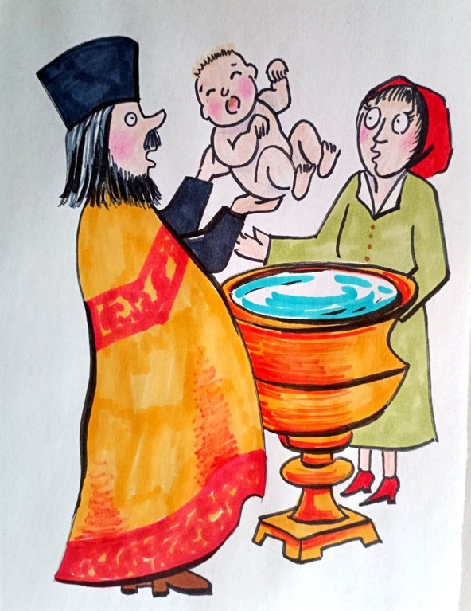
Здесь проявляется ещё один принцип. В отношении религиозной системы действует негласное правило: она не подлежит проверке на уровне основания. «Жена Цезаря вне подозрений». Человека заранее приучают: не углубляйся, не анализируй, не сопоставляй. Делай предписанное — и этого достаточно. Вера подменяет понимание. Массе этого достаточно. Ей не требуется согласованность. Ей достаточно благозвучных формул. Истина в строгом смысле ей не нужна, потому что её мышление не ориентировано на выявление противоречий. Это не упрёк — это характеристика уровня восприятия. Ещё в V веке епископ Синезий писал: «Масса требует, чтобы её обманывали… я всегда буду философом для себя, а для массы — священником». В этой формуле уже зафиксировано разделение: одно мышление — для понимания, другое — для управления.
Если посмотреть с этой позиции на сами ритуалы и символы, картина становится более прозрачной. Многие из них не возникают «с нуля», а перерабатываются из уже существующих форм. Это не случайность, а технологический приём. Берётся знакомый символ, уже встроенный в массовое сознание, и наполняется новым содержанием. Так происходит смена оболочки без разрушения восприятия.
Хрестоматийный пример — крест. До христианства он уже существовал как элемент религиозной символики. И в определённый момент этот знак был интегрирован в новую систему, получив иное объяснение и новую функцию. С точки зрения управления это эффективное решение: не ломать восприятие, а перенаправить его. Аналогичным образом оформляются и из(с)тории, закрепляющие значение символов. Например, сюжет об «обретении креста» матерью Константина. В нём присутствует всё необходимое: поиск, чудо, подтверждение, закрепление. Это не столько историческое сообщение, сколько конструкция, фиксирующая значимость объекта в сознании. Важно здесь не спорить о деталях, а увидеть принцип. Символы, ритуалы, объяснения — всё это элементы системы, работающей в рамках определённого типа мышления. Пока этот тип доминирует, система устойчива. Но как только появляется необходимость проверять, сопоставлять и искать согласованность, эти же элементы начинают вызывать вопросы. Именно в этот момент становится видно: речь идёт не только о религии. Речь идёт о механизме формирования восприятия.
Не только символы, но и сами праздники подстраивались под новые задачи. День рождения Митры, широко отмечаемый в народе, не исчез — он был переосмыслен и стал восприниматься как день рождения Христа. Форма осталась, изменилось содержание. Аналогичный механизм проявляется и в других элементах. Языческий обычай почитания хвойного дерева был интегрирован в христианскую традицию, как рождественская ель — символ «вечной жизни». Позднее, уже в светскую эпоху, этот же элемент снова был переосмыслен и стал атрибутом Нового года. Смысл менялся, форма сохранялась. Это указывает на устойчивую технологию: новая система не разрушает привычные конструкции, а наполняет их иным содержанием. Таким образом обеспечивается непрерывность восприятия. Человек продолжает делать то же самое, но уже в другой смысловой рамке. Этот принцип не ограничивается религией. Он проявляется в разных исторических контекстах. При смене идеологий используются уже существующие символы, риторика, формы организации. В знакомую оболочку внедряется новое содержание. Благодаря этому переход воспринимается не как разрыв, а как продолжение. С точки зрения управления это предельно эффективно. Массовое сознание ориентировано не столько на смысл, сколько на форму. Если форма сохраняется, изменение содержания проходит практически незаметно. За одно-два поколения первоначальный смысл утрачивается, и новая интерпретация начинает восприниматься как единственно возможная. Именно поэтому система работает через привычное. Не через разрушение, а через замещение. Не через прямое принуждение, а через перенастройку восприятия. И здесь снова проявляется зависимость от уровня мышления. Там, где восприятие фиксируется на форме, достаточно изменить содержание. Там, где возникает способность сопоставлять форму и смысл, этот механизм начинает раскрываться. В этот момент становится видно: речь идёт не о случайных заимствованиях, а о воспроизводимой технологии формирования общественного сознания.
Функционал праздников и ритуалов по своей сути аналогичен армейским практикам — они формируют состояние. Не содержание, а именно состояние, в котором человек живёт и действует. Чтобы из разрозненных людей получить единый организм, необходимо постоянное погружение в заданную среду. В армии это достигается через непрерывную занятость: учения, построения, ритуалы, команды. Не так важно, что именно делает солдат. Важно, что он постоянно находится внутри одной и той же атмосферы, где закрепляется модель поведения и восприятия. По тому же принципу выстраивается и религиозная система. Чтобы вера стала не просто убеждением, а состоянием, она должна сопровождать человека постоянно. Любое действие — от пробуждения до сна — связывается с ритуалом. Молитвы, службы, таинства, праздники — всё это создаёт непрерывный фон, в котором человек живёт от рождения до смерти.
Ключевые события жизни — рождение, семья, смерть — также включаются в эту структуру. В результате формируется не просто вера, а среда, в которой человек не выходит за её пределы. Особое значение имеет повторяемость и утомительность. Длительные службы, монотонные действия, многократное воспроизведение одних и тех же формул — всё это усиливает закрепление на уровне подсознания. Чем менее осмысленно действие, тем глубже оно фиксируется как норма. Это не случайность, а технологический эффект.
С точки зрения системного подхода, здесь формируется устойчивая модель восприятия: человек привыкает не анализировать, а следовать. Не задавать вопрос,
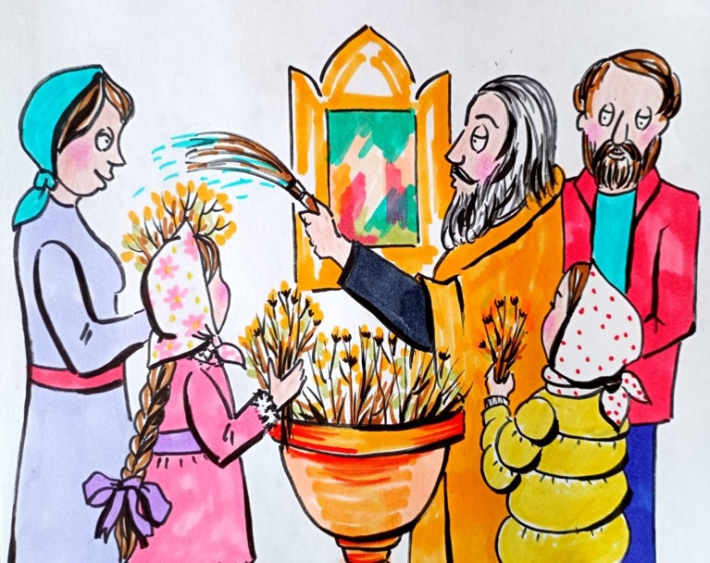
а выполнять. Это соответствует определённому уровню генотипа мозга, в рамках которого управление осуществляется через погружение в среду, а не через понимание. Если человек с детства и до конца жизни находится внутри такой конструкции, у него закрепляется базовое ощущение своей роли. Он воспринимает себя как часть системы, в которой право на самостоятельное определение истины – отсутствует. Решения уже приняты. Задача — принять и воспроизвести. При этом сам факт рукотворности ритуалов не является проблемой. Любая система использует символы и практики для организации поведения. Но возникает принципиальное различие. В одних системах эти элементы признаются инструментами. В других — объявляются источником, не подлежащим сомнению.
И здесь проявляется ещё один важный момент. Авторы религиозных текстов и служб не всегда заявляли о своей абсолютной непогрешимости. Многие прямо указывали на человеческое участие в их создании. Однако на уровне системы эти тексты закрепляются как окончательная и неизменяемая основа. Именно в этом переходе — от инструмента к догме — и проявляется механизм, который мы продолжаем рассматривать.
Мартин Лютер, один из ключевых реформаторов христианства, в полемике со своими оппонентами доводил эту логику до почти демонстративной формы. Он мог написать своё утверждение мелом и, если в ходе спора оно «чудесным образом» не исчезало, считать это подтверждением своей правоты. На первый взгляд — наивно. Но если смотреть глубже, это тот же принцип: подмена проверки — символическим актом, где знак начинает играть роль доказательства. Человек, знакомый с этими сюжетами, может не увидеть в них ничего критичного. Да, есть несоответствия, да, есть странности — но «в целом система работает». Главное, как считается, — она указывает путь к вечной жизни. Всё остальное можно не учитывать. На этой позиции можно держаться достаточно долго. Я тоже некоторое время удерживался в этой логике. До тех пор, пока не начал углубляться дальше — не в формы, не в ритуалы, а в основания. И именно там, на уровне корней, картина начала меняться.
Исторический эпизод, который на первый взгляд может показаться второстепенным, в действительности раскрывает принципиальную вещь. В 63 году до нашей эры Помпей Великий взял Иерусалим — центр религиозной и политической жизни иудейского мира. Он вошёл в храм, в самую его сакральную часть — туда, куда по закону мог входить только верховный жрец и лишь один раз в год. Ожидание было очевидным: увидеть нечто, ради чего люди готовы умирать.
Но он увидел пустоту. Не образ, не идола, не предмет — ничего. Пространство, лишённое видимого центра. Это настолько противоречило его представлениям, что произвело сильнейшее впечатление. И здесь возникает вопрос, который оказывается куда глубже исторического факта. Если нет объекта — вокруг чего выстраивается система? Если нет видимого центра — что удерживает структуру?
Ответ начинает проявляться только тогда, когда мы перестаём искать его на уровне формы. Потому что религиозная жизнь того времени не была однородной. Израиль представлял собой совокупность различных религиозно-политических групп, каждая из которых имела своё понимание Бога, мира, закона и цели. Они расходились во взглядах. Конфликтовали. Находились в постоянной внутренней оппозиции. Но при всём этом сохранялось нечто общее. Именно это общее не находилось в предмете. Оно находилось в структуре восприятия. Не в том, на что смотрят — а в том, как смотрят. Здесь мы снова выходим на тот уровень, который становится ключевым для всей дальнейшей логики: управление осуществляется не через объекты, а через формирование способности их воспринимать.
Если рассматривать Израиль того времени как систему, становится видно, что он не был однородным. Он был разделён по принципу отношения к источнику знания. Первый лагерь исходил из завершённости. Согласно этой позиции, Бог передал Моисею всю необходимую информацию, и она была зафиксирована в Законе — Торе. Если источник абсолютен, значит, он не допускает дополнений. Ничего нового не требуется и не может быть добавлено. Любая попытка внести изменение рассматривается как искажение. Второй лагерь исходил из незавершённости. Здесь утверждалось, что Моисей получил лишь часть знания, а остальное передаётся позже — через особых людей, которых называли пророками. Более того, предполагалось, что значительная часть знания вообще не была записана, а передавалась устно — внутри узкого круга. Таким образом, возникло принципиальное различие не просто во взглядах, а в самой модели восприятия:
либо истина уже дана полностью и должна быть сохранена, либо она раскрывается поэтапно и требует постоянного обновления. Лидерами первой позиции были потомственные священники. Их задача заключалась в сохранении неизменности Закона. Любое отклонение воспринималось как угроза целостности системы. Логика здесь предельно жёсткая: если бы Бог предполагал последующие дополнения, это было бы заранее объявлено. Раз этого нет — любые «новые откровения» ложны. Отсюда и реакция: те, кто заявлял о новой информации, объявлялись либо заблуждающимися, либо опасными. Исторически это приводило к прямому устранению — вплоть до физического. Но параллельно существовал и третий слой — наиболее массовый. Люди, не вовлечённые в теоретические
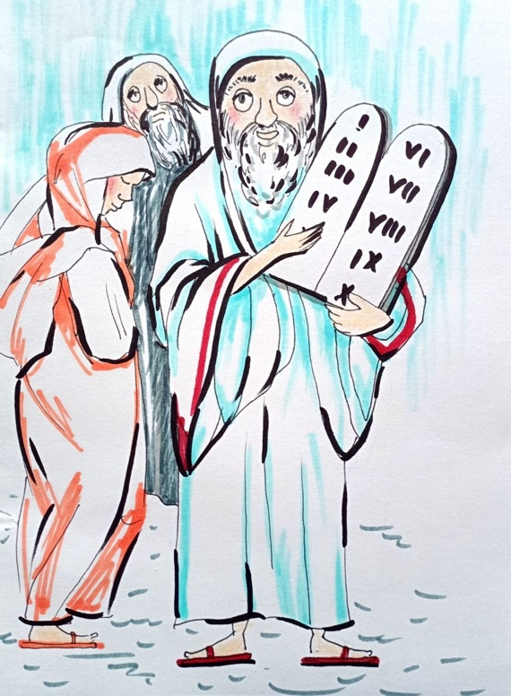
споры. Они следовали ритуалам, платили десятину, соблюдали предписания, но не задавались вопросами основания. Их функция — поддержание системы. Таким образом, структура выглядела как трёхуровневая: хранители неизменности, носители обновления, и масса, обеспечивающая воспроизводство.
Внутри «пророческого» направления со временем формируются отдельные группы, объединённые верой в конкретные интерпретации. По мере усиления этих групп нарастает напряжение со жреческой системой. И когда это напряжение достигает определённого уровня, религиозное противоречие неизбежно переходит в политическое.
Возникает парадоксальная конструкция. Закон одновременно становится и центром, вокруг которого всё вращается, и линией раздела. Он объединяет — и он же разъединяет. При этом сохраняются три базовые точки, которые удерживают систему от распада: признание Закона, признание Храма как центра, и обязательство поддерживать его через жертвование. Именно эти элементы формируют каркас, внутри которого даже противоположные позиции продолжают существовать как части одного целого.
Если смотреть глубже, становится видно, что перед нами не просто религиозный спор. Это проявление разных уровней мышления. Один уровень
фиксирует и сохраняет. Другой — ищет и расширяет. Третий — следует и воспроизводит. Именно через взаимодействие этих уровней формируется та структура, которую мы начинаем рассматривать как систему управления общественным сознанием.
Второй лагерь не имел единого центра. Он представлял собой совокупность различных групп, объединённых общей идеей — признанием продолжающегося откровения. Наиболее заметными среди них были ессеи и фарисеи. Ессеи уходили в сторону религиозной практики и стремились минимизировать участие в политике. Их интерес был сосредоточен на соблюдении норм, внутренней чистоте и замкнутом образе жизни. Фарисеи, напротив, сочетали религиозную идею с активной позицией. Для них соблюдение закона не исключало, а дополняло участие в общественной и политической жизни. Более того, они связывали это с реализацией более широкой цели — утверждения определённого порядка, который воспринимался как исполнение пророчеств. Именно благодаря этой активности фарисеи стали второй по значимости силой. Само слово «фарисей» первоначально означало «отделившийся», «выделившийся» — по сути, еретик с точки зрения доминирующей системы. Со временем это значение стерлось и термин закрепился, как обозначение группы.
Ключевой особенностью этой линии было признание не только записанного знания, но и знания устного. Предполагалось, что часть информации не была зафиксирована в текстах, а передавалась внутри узкого круга. Со временем эта идея получила развитие в корпусах текстов, которые позднее оформились как Талмуд и Каббала. Важно отметить, что сам принцип «устного откровения» не уникален. Он проявляется в разных религиозных системах. И причина его появления вполне закономерна. По мере развития общества фиксированная, записанная модель начинает вступать в противоречие с изменяющейся реальностью. Возникает необходимость адаптации. Но поскольку источник объявлен абсолютным, прямое изменение невозможно. Тогда появляется обходной путь: новая информация объявляется не новой, а всегда существовавшей, просто ранее скрытой.
Этот механизм практически невозможно опровергнуть, потому что он опирается не на проверяемость, а на утверждение. Источником становится не внешний факт, а внутреннее убеждение. Люди, стремящиеся сохранить целостность системы, начинают интерпретировать, дополнять, перестраивать смысл, не разрушая формы. В результате возникает интересный эффект. Новые интерпретации, опираясь на авторитет старых текстов, сами начинают приобретать авторитет. А старые тексты, благодаря этим «подпоркам», не только сохраняются, но и усиливают своё значение. Система становится более сложной, но при этом сохраняет видимость непрерывности.
У православных христиан аналогом иудейского Закона является Библия. Так называются две объединенные книги. В первую книгу входят иудейский Закон и записи иудейских пророков (объединили саддукеев и фарисеев). Называется первая книга Ветхий Завет. Вторая книга — это четыре жизнеописания Христа и записи его последователей. Называется она Новый Завет. Аналогом неписаного иудейского Закона (Талмуда и Каббалы) является Священное Предание (Жития). Если быть точнее, Талмуд и Каббала не иудейский, а фарисейский документ. Саддукеи отрицали священность этой информации. Если смотреть глубже, становится видно, что речь идёт не просто о текстах, а о многоуровневой системе передачи и закрепления информации. О системе, в которой сочетаются фиксированные формы и подвижные интерпретации.
Фарисеи, в отличие от саддукеев, принимали идею загробной жизни, существования духов, воздаяния. Их модель предполагала, что спасение достигается через соблюдение как записанного, так и устного закона. Эта логика впоследствии трансформируется и проявляется в других традициях, включая протестантизм, где акцент смещается, но сама идея внутренней связи человека с высшим остаётся. Если рассматривать всё это в рамках более широкой модели, становится очевидно: перед нами не просто исторические различия, а проявление разных уровней мышления. Один уровень фиксирует и охраняет. Другой — интерпретирует и адаптирует. Третий — воспроизводит, не вникая в основание. Именно через взаимодействие этих уровней система сохраняет устойчивость, одновременно изменяясь и оставаясь самой собой.
Третьей значимой группой Израиля были ессеи. В отличие от фарисеев и саддукеев, они сознательно дистанцировались от политики, и потому не воспринимались как прямая угроза. Их позиция была иной: признание писаного Закона сочеталось с признанием значительного объёма незаписанного знания. Ключевой чертой ессеев было ожидание Мессии. Но не просто как религиозной фигуры, а как силы, которая изменит саму структуру власти. В их понимании речь шла не только об освобождении от внешнего господства, но и о преодолении внутренних форм управления — в том числе власти жрецов и претендующих на неё групп. Ко II веку до нашей эры три основные линии — саддукеи, фарисеи и ессеи — оформились в устойчивую структуру. При этом различие между ними было не поверхностным, а принципиальным: оно касалось самой полноты Закона и, как следствие, понимания реальности. Саддукеи исходили из завершённости. Если в Законе нет указания на загробную жизнь, воздаяние или воскресение — значит, этого не существует. Их позиция была логически последовательной: нет в тексте — нет в реальности. Это определяло и их образ жизни. Если награда не может быть отложена «на потом», она должна реализовываться здесь и сейчас. Их положение при Храме — центре жизни Израиля — воспринималось как подтверждение правильности пути и как форма воздаяния.
Финансовая основа этой позиции была значительной. Каждый иудей обязан был отдавать десятину, что создавало мощный ресурс, сосредоточенный в руках жреческой элиты. Это позволяло не только поддерживать функционирование системы, но и формировало определённый стиль жизни — демонстративный, ориентированный на потребление. Такое положение неизбежно вызывало напряжение в обществе. Разрыв между предписаниями и практикой становился очевидным. Слова о долге и строгости соседствовали с поведением, ориентированным на земные блага. В результате жреческая группа неизбежно включалась в политические процессы. Их положение требовало взаимодействия с внешними силами. И в этот период такой силой был эллинистический мир, находившийся на пике своего влияния.
Саддукеи оказались наиболее восприимчивыми к этому влиянию. Их мышление, ориентированное на сохранение структуры и использование текущих возможностей, естественным образом интегрировалось в более широкую систему. Это сделало их удобными партнёрами для Рима. Рим, в свою очередь, опирался именно на них как на стабильную и предсказуемую силу. Это сотрудничество было взаимовыгодным: внешняя власть получала управляемый канал влияния, внутренняя — сохраняла своё положение.
Если смотреть на эту картину в целом, становится видно, что речь идёт не просто о религиозных различиях. Перед нами разные режимы мышления. Один —
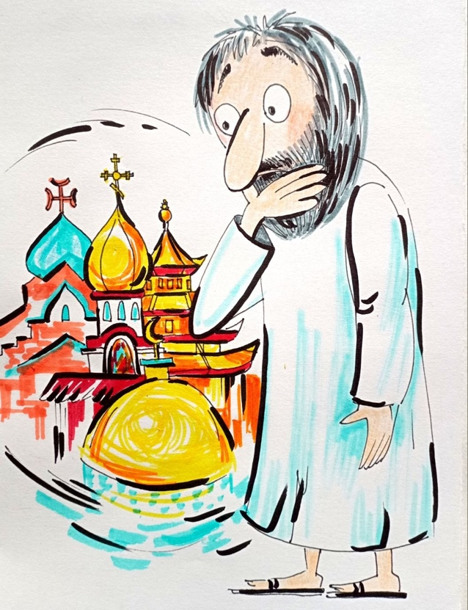
фиксирует и удерживает форму, опираясь на завершённость. Другой — дополняет и интерпретирует, адаптируя систему. Третий — ищет выход за её пределы. И именно через взаимодействие этих режимов формируется не только религиозная, но и управленческая структура общества.
Если подвести итог всему сказанному, становится очевидным: речь в этой статье шла не столько о религии как таковой, сколько о механизме. О механизме, через который формировалось восприятие, закреплялись модели мышления и выстраивалась управляемость человеческих сообществ. Церковь в этом смысле выступает не только как духовный институт, но и как инструмент системного формирования сознания. Через ритуалы, символы, тексты и интерпретации создавалась среда, в которой человек не просто жил — он формировался. Формировался под определённый тип мышления, под определённый уровень восприятия, под определённый генотип мозга.
Именно поэтому различия между группами, которые мы рассматривали, нельзя сводить к «разным мнениям». Это разные режимы мышления. Разные уровни допуска к пониманию. Разные степени включённости в процессы Системного Управления. В рамках становления государств этот механизм играл ключевую роль. Потому что управлять можно не только через силу или закон. Управлять можно через то, как человек думает. Через то, какие вопросы он задаёт. И через то, какие вопросы он даже не способен сформулировать.
Именно так выстраивалась конструкция, в которой общество становилось не просто совокупностью людей, а управляемой системой. С заданным диапазоном восприятия. С закреплёнными границами мышления. С предсказуемыми реакциями. Но на этом разговор не заканчивается. Потому что, если рассматривать всё происходящее в более широком контексте, становится видно: религиозные конструкции — это лишь один из этапов. Один из инструментов в процессе более глубокой трансформации. Процесса, связанного с развитием генотипов мозга, с переходом от одного уровня мышления к другому. Именно этот процесс требует
отдельного рассмотрения. Мы продолжим этот разговор дальше. Уже не только через анализ форм, но через попытку увидеть саму логику развития: как менялись механизмы управления, как перестраивались системы восприятия, и каким образом через всё это формировался Человек — как носитель Разума, а не только как элемент системы. Потому что понять прошлое — значит увидеть механизм.
А увидеть механизм — значит получить возможность выйти за его пределы.

Продолжение следует….
Ф. Шкруднев
25 апреля 2026 г.

День рождения Митры, древнего индоиранского божества Солнца и договора, традиционно празднуется.25 декабря, в день зимнего солнца. Этот праздник символизировал возрождение света, победу над тьмой и был широко распространен в Римской империи как «День рождения Непобедимого Солнца»

